
Laboman接口格式
2009-9-7

希森美康医用电子(上海)有限公司

第一节 Laboman在系统中的作用
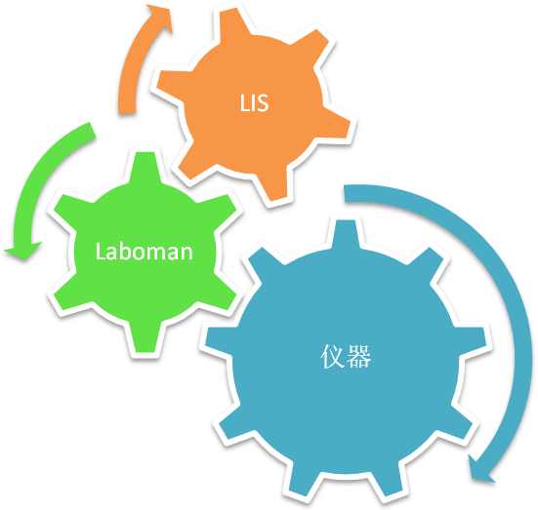
Laboman在整个系统中对外起到信息交换枢纽的作用
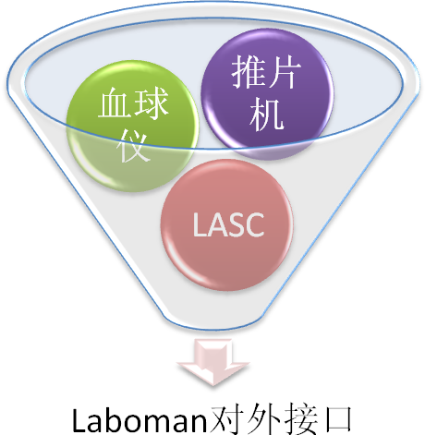
无论连接的是什么仪器,无论仪器通讯是串口还是网络,对外都提供统一的接口,可实现完全且便捷的双向数据交互.

第二节 Laboman接口的组成
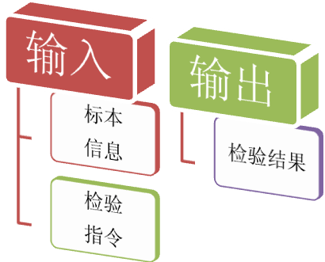
- 标本信息:包括病人姓名,性别,科室,病历号,LIS样本号等等,通过CDF格式输入
- 检验指令:仅支持CBC/DIFF/NRBC/RET/SP五种组合以RET.TXT文件输入
- 检验结果:包含完整的检验结果,IP信息,图形等等,通过CDF格式输出

设置-系统设定-启动通信程序时启动CDF通信传输
第三节 接口详细说明

标本信息(输入)
需要输入完整的标本信息时,请忽略此段,如果仅仅需要输入LIS样本号信息(用于推片机玻片打印),可以通过以下方法实现
只输入LIS样本号信息:
创建者: LIS(其他外接系统)
格式: INI
存放路径: 默认为X:\Laboman4.0\samplefile\ (X为安装盘符)
注意事项: 需在标本上机前创建并写入信息,文件内容中每行的结束一定要有回车换行
命名: YYMMDD.INI（每天一个文件,包含当日所有标本）
举例说明: 050221.INI (日期：20050221)

文件内容格式:
[sample]
Sampleno=1,1,sampleinfo
……
*注 Sampleno为上机标本号,sampleinfo为LIS样本号

举例:
[sample]
1=1,1,MZ00134
2=1,1,MZ00135

输入完整标本信息:
创建者: LIS(其他外接系统)
格式: CDF
存放路径: 默认为X:\Laboman4.0\1\ (X为安装盘符,此目录可自行设置)
注意事项: 需在标本上机前创建,一个文件对应一个标本
命名: 日期＋样本号＋当前的时间.cdf（没有严格要求只需要保证文件不能重复）
举例说明: 20050221001211222.cdf(日期：20050221，样本号：001，当前时间：211222)

文件内容格式:
Sampleda, Instrument, Sampleno, Sampletype, Feetype, Srcdepno, Srcdocno, Userno, Patno, Patna, Sex, Pattype, Bedno, Patage, Ageunit, Reqno, Reqda, Reportda, Printflag, Resultflag, Errflag, Diagnose, Description, Reserve, Patnamn, Getda, Wardno, Sampleinfo

举例:
2005-02-21 21:12:22,XE-2100,1,,,外科,1504,李四,4212,张三,女,门诊,,56,岁,,,,,,,开放性骨折,,,YPJ,,,MZ00134

CDF字段详细说明:
编号 | 字段 | 长度 | 内容 | 必须 | 举例(说明)
1 | Sampleda | 19 | 标本日期 | 是 | 2005-02-21 21:12:22
2 | Instrument | 20 | 仪器代号 | 是 | XE-2100
3 | Sampleno | 20 | 标本号 | 是 | 1 (上机标本号)
4 | Sampletype | 20 | 标本类型
5 | Feetype | 20 | 收费类型
6 | Srcdepno | 20 | 送检科室 |  | 外科
7 | Srcdocno | 20 | 送检医生 |  | 1504
8 | Userno | 20 | 检验医生 |  | 李四
9 | Patno | 20 | 病历号 | 是 | 4212
10 | Patna | 20 | 病人姓名 | 是 | 张三
11 | Sex | 2 | 性别 |  | 女 (男/女/未知)
12 | Pattype | 20 | 病人类型 |  | 门诊 (门诊/急诊/住院)
13 | Bedno | 20 | 床号
14 | Patage | 3 | 年龄 |  | 56
15 | Ageunit | 6 | 年龄单位 |  | 岁 (岁/月/天/时/?)
16 | Reqno | 20 | 检验申请号
17 | Reqda | 19 | 送检日期
18 | Reportda | 19 | 打印日期
19 | Printflag | 1 | 打印标志
20 | Resultflag | 1 | 结果标志
21 | Errflag | 1 | 错误标志
22 | Diagnose | 100 | 临床诊断 |  | 开放性骨折
23 | Description | 100 | 备注
24 | Reserve | 255 | 保留字段
25 | Patnamn | 10 | 姓名拼音码 |  | YPJ
26 | Getda | 19 | 采样日期
27 | Wardno | 20 | 病区
28 | Sampleinfo | 13 | LIS样本号 |  | MZ00134

** 非必须字段可以为空
仪器代号为固定值,根据不同仪器分别为XS/XT1800I/XT2000I/XE-2100/XE-5000
病人类型可以用代号表示: 1 门诊 2急诊 3住院
性别可以用代号表示: 1 男 2 女 3 未知
年龄可以用代号表示: 1 岁 2 月 3 天 4 时 5 ?

检验指令
创建者: LIS(其他外接系统)
格式: TXT
存放路径: 默认为X:\Laboman4.0\ (X为安装盘符)
注意事项: 需在标本上机前创建并写入信息, 一个文件可以包含多个标本的检验指令
命名: RET.TXT（指令被Laboman读取后文件即被删除）
文件内容格式:
Sampleno1,[Order]|Sampleno2,[Order]|……
举例:
1,CBC+DIFF|2,CBC+DIFF+RET|3,CBC+DIFF+RET+NRBC|4,SP|

注: SamplenoX皆为上机标本号,Order只支持CBC/DIFF/RET/NRBC/SP五种指令的组合

检验结果
创建者: Laboman(可选择在结果入库/标本审核时创建)
格式: CDF
存放路径: 默认为X:\Laboman4.0\2\ (X为安装盘符,此目录可自行设置)
注意事项: 无
命名: 日期_样本号_cpu时间.cdf
举例说明: 20050221_001_194154.cdf (日期：20050221，样本号：001)

文件内容格式:
0,date,time,sampleno,intstument,serialno,resultcount
1,itemname,seqno,srcresult,od,cutoff,resultfalg,description,reserve
… …
1,itemname,seqno,srcresult,od,cutoff,resultfalg,description,reserve
3,graphtype,graphname,graphpath, seqno
… …
3,graphtype,graphname,graphpath, seqno
4,infos,val1,ipname
… …
4,infos,val1,ipname
9,resultcount
注:
“0”行为文件头,记录样本信息.
“1”行为检验结果数据,记录各个项目的检验结果.
“3”行为图形信息,记录图形文件的存放位置.
“4”行为IP信息,记录仪器报警信息.
“9”行为文件尾,标记样本结束.

举例:
0,2005-02-05,13:12:22,001,KX-21,,7
1,WBC,1,8,,,,,
1,RBC,1,3,,,,,
1,PLT,1,4,,,,,
1,LYMPH%,1,21,,,,,
3,,HWBC, C:\Laboman4.0\KX21\gram\20021024\0000000022_050221140440_HWBC.gif,1
3,,HRBC, C:\Laboman4.0\KX21\gram\20021024\0000000022_050221140440_HRBC.gif,1
3,,HPLT,C:\Laboman4.0\KX21\gram\20021024\0000000022_050221140440_HPLT.gif,1
4,PLT_ABN,PLT Abn Distribution,血小板异常直方图
9,7

字段详细说明:
头标志 | 字段 | 长度 | 中文含义 | 必须 | CDF举例说明
HEAD | HDR-ID | 1 | 头行标志ID | 是 | 0
 | date | 10 | 标本日期 | 是 | 2005-02-05
 | time | 8 | 标本时间 | 是 | 13:12:22
 | sampleno | 20 | 标本号 | 是 | 001
 | instrument | 20 | 仪器名称 | 是 | KX-21
 | serialno | 20 | 机身号 | 否
 | resultcount | 3 | 结果记录数 | 是 | 7
RESULT | RTR-ID | 1 | 结果标志ID | 是 | 1
 | itemname | 20 | 项目名称 | 是 | WBC
 | seqno | 2 | Seq号 | 是 | 1
 | srcresult | 20 | 项目结果 | 是 | 8
 | od | 20 | Od值 | 否 | (仅对酶标仪有效)
 | cutoff | 20 | Cutoff值 | 否 | (仅对酶标仪有效)
 | resultfalg | 1 | 结果标志 | 否
 | description | 100 | 描述 | 否
 | reserve | 255 | 预留 | 否
GRAPH | GHR-ID | 1 | 图形标志ID | 否 | 3
 | graphtype | 10 | 图形类型 | 否
 | graphname | 10 | 图形名称 | 否 | HWBC
 | graphpath | 100 | 图形路径 | 否 | C:\Laboman4.0\KX21\gram\20021024\0000000022_050221140440_HWBC.gif
 | seqno | 2 | Seq号 | 否 | 1
IP MASSAGE | IPR-ID | 1 | IP标志ID | 否 | 4
 | Infos | 20 | IP分类 | 否 | PLT_ABN
 | Val1 | 200 | IP信息 | 否 | PLT Abn Distribution
 | IPNAME | 200 | IP信息中文 | 否 | 血小板异常直方图
END | EDR-ID | 1 | 末行标志ID | 是 | 9
 | resultcount | 3 | 结果记录数 | 是 | 7

附录
本文举例所用范例文件
